4.40. Least-Squares Segmentation
Ta định nghĩa trọng số của đoạn số từ số ở vị trí thứ i đến vị trí thứ j của dãy số nguyên A[1], A[2], ..., A[N] là: 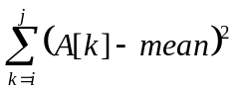 trong đó 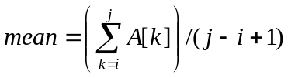
Yêu cầu: Cho dãy số nguyên A gồm N số A[1], A[đ], ..., A[N] và số nguyên dương G (1 < G^{đ} < N). Hãy chia dãy A thành đúng G đoạn để tổng trọng số là nhỏ nhất.
Dữ liệu vào trong file văn bản “LSS.INP” có dạng:
- Dòng đầu gồm hai số N và G (1 < G²< N < 1001)
- N dòng tiếp theo, mỗi dòng một số nguyên mô tả dãy số A (0<A[i]<106)
Kết quả ra file văn bản “LSS.OUT” có dạng: gồm một dòng chứa một số thực duy nhất là đáp án của bài toán. (đưa ra theo quy cách :0:đ)
LSS.INP | LSS.OUT
5 2  3  3  3  4  5 | 0.50

